Türkiye’nin Az Bilinen Şaraplık Üzümleri

Butik üreticilerin Türkiye şaraplarında estirdiği kalite rüzgârı, şaraplık üzüm çeşitliliğini de artırıyor. Geçmişte az duyduğumuz ya da hiç duymadığımız şaraplık üzümler artık ülkemizde de üretiliyor. Bu üzümler sayesinde eşsiz şarap deneyimleri yaşıyoruz. Az tanınmış ancak Dünya şarapçılık sektörünün önemli lezzet zenginliğinin parçaları olan bu üzümleri üreten üreticilere şapka çıkarıyorum.
Az bilinen bu üzümleri tanıyalım isterseniz;

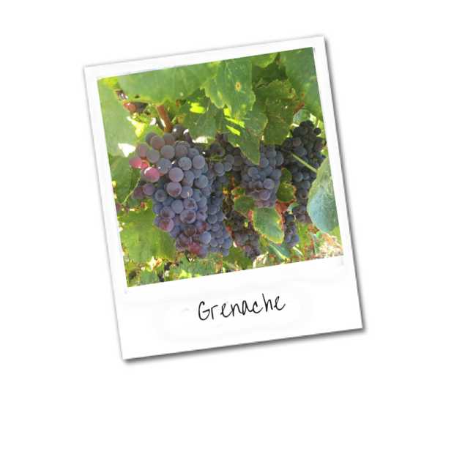
Granache Üzümü
Dünyada en yaygın olan kırmızı üzüm çeşitlerinden biridir. Granache üzümü İspanya başta olmak kaydıyla Fransa Rhöne bölgesinde oldukça geniş bir alanda ekimi yapılmaktadır. Mor renkli ve bağcılığı nispeten kolay olan üzüm çeşididir. Sıcak iklimlere ihtiyaç duyar. Kabukları ince olması nedeniyle rose şarap yapımında sık kullanılır. Genellikle yıllandırılmayan genç, taze şarap yapımında kullanılır ancak aynı zamanda Cotes-du-Rhone ve Chateauneuf-du-Pape şaraplarının temel üzümüdür. Ülkemizde granache üzümünü kullanan başlıca üretici ve markaları aşağıdaki gibidir.
Barbare Elegance : Granache - Syrah - Mourvedre
Büyülübağ & Vedat Milör: Granache – Adakarası
Doluca DLC : Granache
L.A Wines İdol: Granache – Syrah
Sevilen R: Granache Rose
Usca Sonnet: Granache Rose

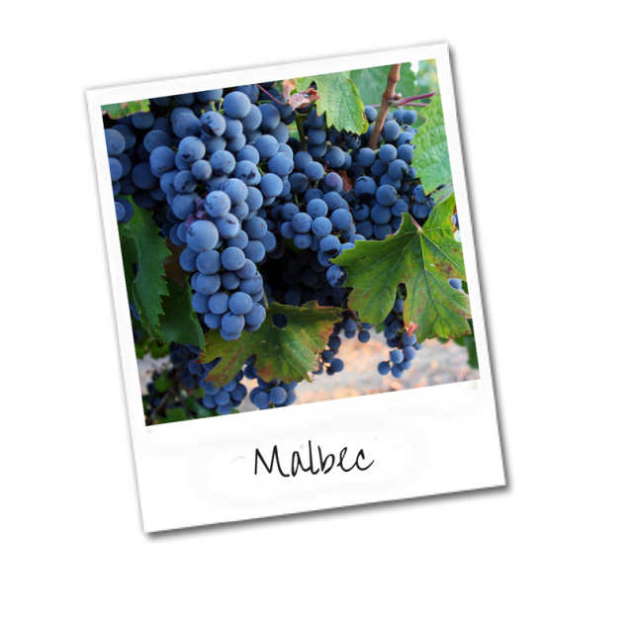
Malbec Üzümü
Fransa’nın “Bordeaux-Cahors” bölgesi kökenli kırmızı bir üzüm çeşididir. Çok koyu renkli, kabuğu oldukça kalın ve tanenli bir üzümdür. Siyaha yakın rengi nedeniyle kara şarapta (Vin Noir) denilmektedir. Fransız Bordeoux şarapları yapımında kullanılan 6 üzüm çeşidinden biridir. Yeni Dünya şarapçılığının önemli temsilcisi Arjantin, malbec üzümü ile anılmaktadır. Arjantin, And Dağları, Mendoza Bölgesi ve Malbec üzümü kopmaz bir dörtlüdür. Malbec üzümünü kullanan başlıca üretici ve markaları aşağıdaki gibidir.

Chamlija Istranca: Malbec-Merlot-Cabernet Sauvignon-Cabernet Franc -Petit Verdot
Cezz: Malbec ( Bulunabilirse )
Corvus: Malbec
Gülor Cot’n: Malbec-Petit Verdot-Merlot
Kavaklıdere Egeo: Malbec
Likya Wines: Malbec

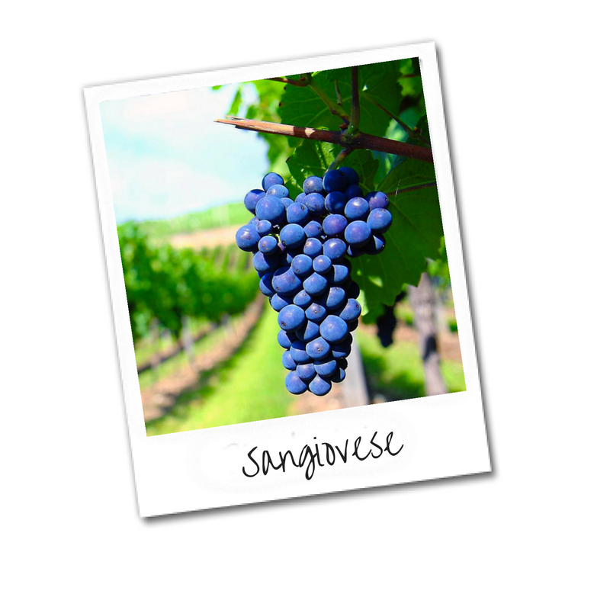
Sangiovese Üzümü
Sangiovese kırmızı bir İtalyan üzümüdür. Adını “Jüpiter’in Kanı” anlamına gelen “Sanguis Jovis”den geldiği sanılmaktadır. İnce kabukludur ve uzun bir olgunlaşma dönemine ihtiyaç duyar. Bu üzümden Orta gövdeli, taneni ve asidi güçlü şaraplar üretilir. Toskana başta olmak kaydıyla olmak üzere Latium, Romana, Umbrien, Marken, bölgelerinde yaygın bir üzüm çeşididir. Bir İtalyan şarap klasiği olan Chianti şaraplarının en önemli üzümüdür. Sangiovese üzümünü kullanan başlıca üretici ve markaları aşağıdaki gibidir.

Gülor G: Sangiovese- Montepulciano
Kayra Vintage: Sangiovese
L.A Wines Mon Reve: Sangiovese Rose
L.A Wines Consensus: Sangiovese
Nif Bağları: Sangiovese
Nif Bağları Aegean Blend: Sangiovese-Syrah-Merlot

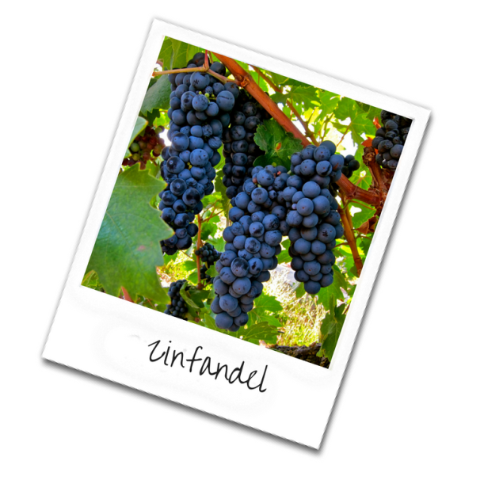
Zinfandel Üzümü
Zinfandel Avrupa kökenli olan kırmızı bir üzümdür. İtalya'daki adı Primitivo'dur. Yeni dünya şaraplarının önemli bir figürü olan Kaliforniya Bölgesi ile anılmaktadır artık. Zinfandel, taneni yüksek, gövdeli, yoğun meyve aromalarının hakim olduğu şaraplar demektir. Bir başka özelliği de görece olarak diğer kırmızı şaraplardan daha yüksek alkollü olmasıdır. Bu güçlü üzümden ülkemizde de bilinen “White Zinfandel” olarak adlandırılan roseler de yapılaması, onun çok yönlü bir üzüm olduğunun göstergesidir. Zinfandel üzümünü kullanan başlıca üretici ve markaları aşağıdaki gibidir.

Chateau Nuzun: Zinfandel-Cabernet Sauvignon-Merlot-Syrah Rose
Karnas Vineyards : Zinfandel
Karnas Vineyards : Zinfandel Rose
Kayra Vintage: Zinfandel
Amadeus : Zinfandel
Amadeus : Zinfandel Rose

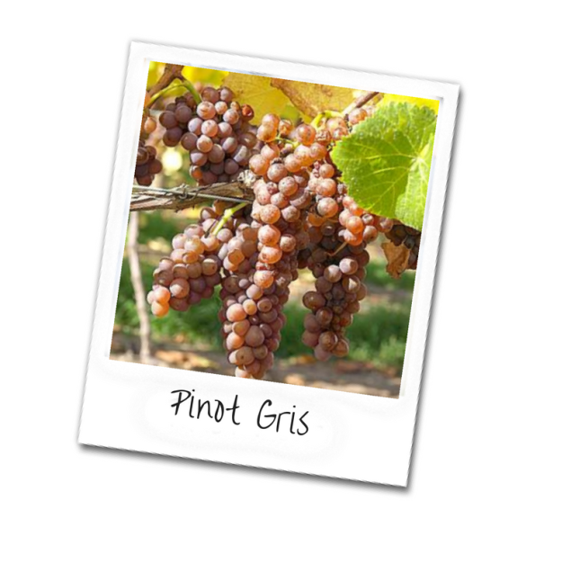
Pinot Gris Üzümü
Pinot Gri, İtalya’nın dünyadaki en popüler beyaz üzümlerindendir. Pinot Noir Kırmızı üzümünün kolonlanmak suretiyle üretilmiştir. İtalyanlar, Pinot Grigio, Fransızlar Pinot Gris, Almanlar ise ise Grauburgunder olarak adlandırmaktadır. Biz Pinot Gris olarak devam edelim. Açık altın sarısı, yüksek asitli ve yüksek alkollü şaraplar üretilir. Rose yapımına çok uygundur. Beyaz şarapları ile Dünyaca ünlü Fransa, Alsace Bölgesi şaraplarının en önemli üzümlerinden birisidir. Yeni Zelanda, Avusturya, Güney Afrika, Arjantin, Amerika -Kaliforniya başta olmak kaydıyla “Yenidünya“ şaraplarının aranan bir üzümdür. Pinot Gris ( Pinot Grigio ) üzümünü kullanan başlıca üretici ve markaları aşağıdaki gibidir.

Arcadia Gri: Pinot Gris – Sauvignon Gris
Arcadaia Mono: Pinot Gris
Arcadaia Mono: Pinot Gris Rose

Başka bir yazımda az bilinen yabancı üzüm olarak; Grillo, Marsanne, Montepuiciano, Mourvedre, Nero D'Avola, Petit Verdot, Pinot Meunier, Pinot Noir, Rosanne, Solaris, Tempranillo, Viognier üzümlerini inceleyeceğiz.
Az bilinen yerli üzümlerimizde haksızlık yapmayacağız. Acıkara, Adakarası, Beylerce, Çalkarası, Karalahna, Karaoğlan, Karasakız, Papazkarası, Yapıncak üzümlerini de inceleyeceğiz.

Şarap Sözlüğü: Teruar ne demektir?

Toprak anlamına gelen “terra” kelimesinden geldiği tahmin edilmektedir. Fransızcası terroir. Mükemmel şaraplar üretmek için 3 temel unsur gereklidir; üzümün ekildiği toprağın yapısı, bu bölgenin iklim özellikleri ve üzüm yetiştirilen bağın bitki örtüsü ve konumu, kısaca toprak, iklim ve konum diyebiliriz. Bu üç özellik şarabın kalitesi için çok önemlidir. Bu üçlünün bütününe teruar diyebiliriz.

Şakir Akışık
Satış ve Pazarlama Danışmanı - Dijital Pazarlama Danışmanı

Ekonomist olan Şakir Akışık; iş hayatına 1987 yılında Koç Holding'e bağlı Düzey Pazarlama A.Ş.'de başlamıştır. 17 yıl Düzey Pazarlama AŞ'de sırası ile Adana, Antalya, Ankara, Azerbeycan, İstanbul Bölge Müdürlüğü sonrasında Türkiye Satış Müdürlüğü yapmıştır. Şarap sektörüne geçişi Kavaklıdere şarapları sayesinde olmuştur. 2004 yılında Kavaklıdere - Kavmar A.Ş.'de Genel Satış Koordinatörlüğü, 2007 yılında Doluca Pazarlama A.Ş.'de Türkiye Bölgeler Müdürlüğü görevini yürütmüştür.

2009 yılında kurduğu Silis Danışmanlık şirketi ile Alışveriş merkezlerine konsept mağazacılık konusunda, reklam sektörüne ve şarap üreticilerine "Satış ve Satış yönetimi" konusunda danışmanlık hizmeti vermektedir.

Nisan 2009 itibariyle, Silis Danışmanlık ve Anatolian Vineyards bir dizi ortak projede işbirliği yapmıştır.

Ocak 2010 tarihi itibariyle Vinovasyon Ltd Şti kurucularındandır.
​
Halen Silis Danışmanlık çatısı altında satış danışmanlığı hizmeti vermektedir.

M : sakira@silisdanismanlık.com
C : 0532 234 38 64

